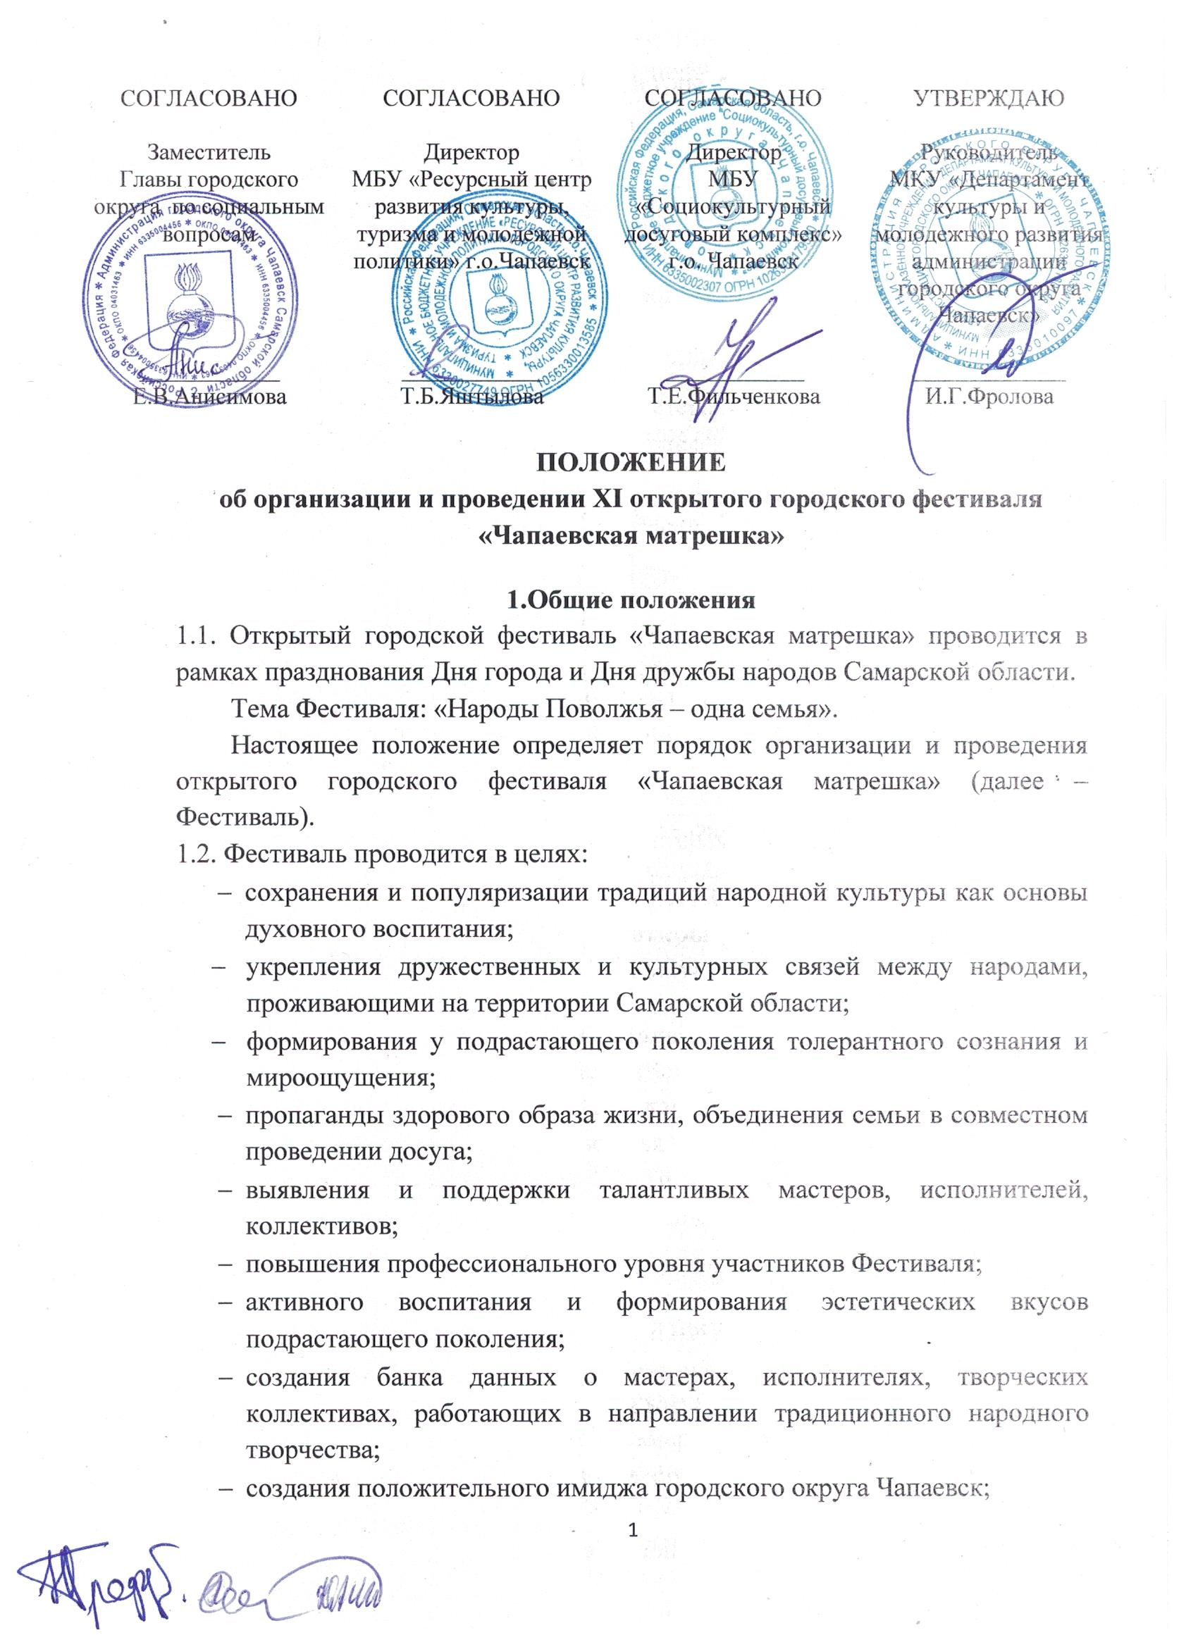
- развития межмуниципального перспективного сотрудничества, укрепления творческих связей с муниципалитетами Самарской области;
- популяризации «Матрешки», как яркого бренда России.

2. Организационная структура Фестиваля
2.1. Учредитель Фестиваля:
- МКУ «Департамент культуры и молодежного развития администрации городского округа Чапаевск».
2.2. Организаторами Фестиваля являются:
- МБУ «Социокультурный досуговый комплекс» г.о. Чапаевск;
- МБУ «Ресурсный центр развития культуры, туризма и молодежной политики» г.о. Чапаевск.
2.3. Партнеры Фестиваля:
- МБУ ДО «Детская школа искусств №1» г.о. Чапаевск;
- МБУ ДО «Детская школа искусств №2 «Гармония» г.о. Чапаевск;
- МБУК «Централизованная библиотечная система» г.о. Чапаевск;
- Юго-Западное управление министерства образования и науки Самарской области;
- МОО Самарской области «Центр инновационного развития».
2.4. С целью координации действий по организации Фестиваля и решения творческих и технических вопросов его подготовки Учредитель и Организаторы создают оргкомитет (Приложение 1 к Положению).
Оргкомитет:
- осуществляет разработку нормативных документов Фестиваля и содержательной части конкурсных испытаний;
- определяет форму проведения Фестиваля;
- консультирует участников Фестиваля по организационным вопросам;
- обеспечивает содержательное соответствие всех мероприятий Фестиваля его целям и задачам;
- рассматривает заявки и информирует об участии;
- осуществляет подготовку и проведение Фестиваля;
- обеспечивает торжественную церемонию открытия и награждение участников Фестиваля.
2.5. С целью оценки конкурсных программ «Матрешкин вернисаж» и «Матрешкино угощение» Оргкомитет формирует состав жюри Фестиваля (Приложение 2 к Положению).

3. Участники Фестиваля
3.1. Состав участников:
- творческие коллективы и отдельные исполнители в различных жанрах;
- образовательные учреждения;
- некоммерческие общественные объединения, инициативные группы граждан, молодежные объединения, студенческие формирования и др.;
- мастера декоративно-прикладного творчества и ремесел;
- жители города и области, занимающиеся «hand-made» творчеством (дизайнеры аксессуаров, мастера декоративно-прикладного творчества).
Возраст участников не ограничен.

4. Порядок проведения Фестиваля
4.1. Фестиваль проводится на территории городского округа Чапаевск
15 сентября 2023 года с 16:00 до 18:00 в сквере ДК им. В.И. Чапаева (ул. Комсомольская, 16).
4.2. В рамках Фестиваля состоятся:
- регистрация и координация участников Фестиваля;
- торжественное открытие Фестиваля;
- интерактивные площадки;
- выставка-продажа изделий декоративно-прикладного и «hand-made» творчества, сувенирной продукции;
- игры, конкурсы;
- мастер-классы;
- награждение;
- торжественное закрытие Фестиваля;
4.3. В программе Фестиваля 2 номинации:
Номинация «Творцы Матрешкиного счастья»
Участники: индивидуальные мастера декоративно-прикладного и «hand-made» творчества, изготавливающие продукцию в одной из техник народного творчества.
Демонстрация своей продукции в тематике Фестиваля, проведение мастер-класса.
Номинация «Матрешкины таланты»
Участники: солисты, творческие группы/коллективы, выступающие в различных жанрах, репертуар которых отражает многонациональность, толерантность и разнообразие национальных культур России, в том числе народов Поволжья: татары, чуваши, мордва и др.
Презентация творческого номера протяженностью строго не более 3 минут.
Приветствуется: соответствие теме Фестиваля сценических костюмов и реквизита, стилизованность номера, режиссерская постановка, художественная и эстетическая выразительность, оригинальность.
4.4. В программе Фестиваля 2 конкурсные программы:
Конкурсная программа «Матрешкин вернисаж»
Участники: образовательные учреждения города, которым не позднее 07.09.2023 для художественного оформления будет представлен шаблон: «Матрешка». Сбор готовых изделий – 13.09.2023. Шаблон может быть оформлен в любой художественной технике народного творчества, но обязательно в стиле национальных костюмов народов Поволжья.
Критерии оценки: оригинальность техники исполнения, соответствие художественному образу, художественная и эстетическая выразительность, сложность техники исполнения.
Оформленные шаблоны участникам не возвращаются.
Конкурсная программа «Матрешкино угощение»
Участники: образовательные учреждения, организации города и области, отдельные граждане и группы граждан.
Выставка национальной выпечки народов, проживающих в Самарской области. Приветствуется творческая презентация.
Критерии оценки: вкусовые качества, наличие русского орнамента-узора, оригинальность оформления, сложность исполнения работы, эстетичность.

5. Финансирование
5.1. Финансовое обеспечение осуществляется в рамках п.1.1. муниципальной программы «Развитие культуры городского округа Чапаевск» на 2018-2026 гг.

6. Подведение итогов Фестиваля
6.1. Участники Фестиваля награждаются дипломами участника Фестиваля (выдача – стол регистрации).
6.2. Победители конкурсных программ «Матрешкин вернисаж» и «Матрешкино угощение» награждаются на сцене дипломами Лауреата I, II, III степеней и памятными сувенирами.
6.3. Организаторы и жюри могут учреждать дополнительные награды.

7. Заключительные положения
7.1. Для участия в Фестивале и в выставке-продаже необходимо подать анкеты-заявки, согласие на обработку персональных данных (в случае участия коллектива, группы и т.д., представитель участника на предварительном этапе формирования заявки самостоятельно осуществляет процедуру, предусмотренную статьей 9 Федерального закона «О персональных данных»), в соответствии с установленными формами (Приложения 3-4 к Положению) до 07 сентября 2023 года в организационный комитет Фестиваля по адресу:
446100, Самарская область, г. Чапаевск, ул. Комсомольская, 16, Муниципальное бюджетное учреждение «Социокультурный досуговый комплекс» городского округа Чапаевск (МБУ «СКДК» г.о. Чапаевск).
Тел./факс: 8(84639)2-26-07, e-mail: festchap@mail.ru с пометкой «Чапаевская матрешка».
7.2. Заявка предоставляется в двух форматах - WORD и скан с подписью.
7.3. Фестиваль проводится в соответствии с действующими на момент его проведения требованиями Роспотребнадзора.
7.4. Подача заявки в организационный комитет Фестиваля означает согласие участников с условиями проведения Фестиваля в рамках настоящего Положения.
7.5. Профессиональная фото- и видеосъёмка возможна только по согласованию с оргкомитетом.
7.6. Все взаимоотношения по авторским правам и правам, смежным с авторскими, с авторскими обществами (РАО) и/или иными организациями, управляющими имущественными правами на коллективной основе, при использовании произведений в рамках Фестиваля регулируются заявителем самостоятельно и за свой счет.
7.7. Возникающие спорные вопросы решаются путем переговоров с оргкомитетом Фестиваля.
7.8. Контактное лицо: менеджер МБУ «СКДК» г.о.Чапаевск Трофимов Николай Андреевич, тел. 8(84639)2-26-07, 8-927-905-08-96.

Приложение 1
к Положению об организации и проведении открытого городского фестиваля
«Чапаевская матрешка»

Оргкомитет
открытого городского фестиваля
«Чапаевская матрешка»

Председатель оргкомитета - Фролова Ирина Геннадьевна, руководитель МКУ «Департамент культуры и молодежного развития администрации городского округа Чапаевск».

Члены оргкомитета:
- Фильченкова Татьяна Евгеньевна, директор МБУ «Социокультурный досуговый комплекс» г.о. Чапаевск.
- Яштылова Татьяна Борисовна, директор МБУ «Ресурсный центр развития культуры, туризма и молодежной политики» г.о.Чапаевск.

Приложение 2
к Положению об организации и проведении открытого городского фестиваля
«Чапаевская матрешка»

Жюри
конкурсной программы
открытого городского фестиваля
«Чапаевская матрешка»

Председатель жюри
Ануфриева Ольга Александровна | начальник отдела развития культуры МБУ «Ресурсный центр развития культуры, туризма и молодежной политики» г.о.Чапаевск

Члены жюри:
Ракова Людмила Владимировна | преподаватель МБУ ДО «Детская школа искусств №1» г.о. Чапаевск
Дорогова Екатерина Петровна | преподаватель МБУ ДО «Детская школа искусств №2 «Гармония» г.о. Чапаевск
Кижайкина Татьяна Вениаминовна | художник, член союза писателей России

Приложение 3.1
к Положению об организации и проведении открытого городского фестиваля
«Чапаевская матрешка»

АНКЕТА-ЗАЯВКА
на участие в открытом городском фестивале
«Чапаевская матрешка»
Номинация «Творцы Матрёшкиного счастья»

ФИО участника/название коллектива
Ведомственная принадлежность
(полное наименование учреждения)
Техника исполнения,
указать предусмотрена ли продажа, мастер-класс
ФИО контактного лица (полностью)
Контактная информация
(мобильный телефон, электронная почта)
Дополнительная информация (пожелания, нюансы)
На чье имя готовить диплом

Список участников коллектива
№ | ФИО | Дата рождения
...

Представитель участника гарантирует соблюдение норм Федерального закона "О персональных данных" в части автоматизированной, а также без использования средств автоматизации обработки персональных данных участников городского фестиваля.

«___» __________ 2023г. ____________________/______________________________
подпись расшифровка

Все пункты заявки обязательны к заполнению!

Заявка предоставляется в ДВУХ форматах (WORD и скан с подписью)
по электронной почте festchap@mail.ru не позднее 07 сентября 2023г.
с пометкой «Чапаевская матрешка».
Приложение 3.2
к Положению об организации и проведении открытого городского фестиваля
«Чапаевская матрешка»

АНКЕТА-ЗАЯВКА
на участие в открытом городском фестивале
«Чапаевская матрешка»
Номинация «Матрёшкины таланты»

ФИО участника/название коллектива
Ведомственная принадлежность
(полное наименование учреждения)
Название творческого номера, хронометраж
ФИО контактного лица (полностью)
Контактная информация
(мобильный телефон, электронная почта)
Дополнительная информация (пожелания, нюансы)
На чье имя готовить диплом

Список участников коллектива
№ | ФИО | Дата рождения
...

Представитель участника гарантирует соблюдение норм Федерального закона "О персональных данных" в части автоматизированной, а также без использования средств автоматизации обработки персональных данных участников городского фестиваля.

«___» __________ 2023г. ____________________/______________________________
подпись расшифровка

Все пункты заявки обязательны к заполнению!

Заявка предоставляется в ДВУХ форматах (WORD и скан с подписью)
по электронной почте festchap@mail.ru не позднее 07 сентября 2023г.
с пометкой «Чапаевская матрешка».

Приложение 3.3
к Положению об организации и проведении открытого городского фестиваля
«Чапаевская матрешка»

АНКЕТА-ЗАЯВКА
на участие в открытом городском фестивале
«Чапаевская матрешка»
Конкурс «Матрёшкин вернисаж»

ФИО участника/название коллектива
Ведомственная принадлежность
(полное наименование учреждения)
Количество шаблонов
Адрес доставки шаблона
ФИО контактного лица (полностью)
Контактная информация
(мобильный телефон, электронная почта)
Дополнительная информация (пожелания, нюансы)
На чье имя готовить диплом

Список участников коллектива
№ | ФИО | Дата рождения
...

Представитель участника гарантирует соблюдение норм Федерального закона "О персональных данных" в части автоматизированной, а также без использования средств автоматизации обработки персональных данных участников городского фестиваля.

«___» __________ 2023г. ____________________/______________________________
подпись расшифровка

Все пункты заявки обязательны к заполнению!

Заявка предоставляется в ДВУХ форматах (WORD и скан с подписью)
по электронной почте festchap@mail.ru не позднее 07 сентября 2023г.
с пометкой «Чапаевская матрешка».

Приложение 3.4
к Положению об организации и проведении открытого городского фестиваля
«Чапаевская матрешка»

АНКЕТА-ЗАЯВКА
на участие в открытом городском фестивале
«Чапаевская матрешка»
Конкурс «Матрёшкино угощение»

ФИО участника/название коллектива
Ведомственная принадлежность
(полное наименование учреждения)
Наименование изделия
Количество изделий
ФИО контактного лица (полностью)
Контактная информация
(мобильный телефон, электронная почта)
Дополнительная информация (пожелания, нюансы)
На чье имя готовить диплом

Список участников коллектива
№ | ФИО | Дата рождения
...

Представитель участника гарантирует соблюдение норм Федерального закона "О персональных данных" в части автоматизированной, а также без использования средств автоматизации обработки персональных данных участников городского фестиваля.

«___» __________ 2023г. ____________________/______________________________
подпись расшифровка

Все пункты заявки обязательны к заполнению!

Заявка предоставляется в ДВУХ форматах (WORD и скан с подписью)
по электронной почте festchap@mail.ru не позднее 07 сентября 2023г.
с пометкой «Чапаевская матрешка».

Приложение 4.1
к Положению об организации и проведении открытого городского фестиваля
«Чапаевская матрешка»
В интересах несовершеннолетнего
_________________________________
_{(ФИО несовершеннолетнего)}
_________________________________
(дата рождения несовершеннолетнего)

СОГЛАСИЕ
на обработку персональных данных и на фото- и видеосъемку несовершеннолетнего

Я, ___________________________________________________________ (ФИО) паспорт серии _______ номер _________, выданный «___» ________ ______ года _____________________________________________________ (орган, выдавший паспорт), код подразделения ____-____, зарегистрированный (-ая) по адресу: ____________________________________________________________________________,
с целью участия в открытом городском фестивале «Чапаевская матрешка» даю согласие МБУ «Социокультурный досуговый комплекс» г.о. Чапаевск (ул. Комсомольская, д.16):
- на автоматизированную, а также без использования средств автоматизации, обработку персональных данных моего ребенка, в соответствии со статьей 9 Федерального закона «О персональных данных», а именно на совершение действий, предусмотренных пунктом 3 статьи 3 Федерального закона «О персональных данных»;
- на фото- и видеосъемку своего ребенка, в соответствии со статьей 152.1 Гражданского кодекса РФ, с целью дальнейшего использования их в освещении деятельности учреждения, в том числе в СМИ.
Подтверждаю, что давая такое Согласие, я действую по собственной воле и в интересах своего ребенка. Согласие может быть отозвано по письменному заявлению.
Настоящее Согласие дается на период до истечения сроков хранения соответствующей информации или документов, содержащих указанную информацию, определяемых в соответствии с законодательством Российской Федерации.

________________
_{Дата}
___________________  _{Подпись} | _________________________________________  _{ФИО}

Примечание: согласие на обработку персональных данных несовершеннолетних лиц
подписывают их законные представители.

Приложение 4.2
к Положению об организации и проведении открытого городского фестиваля
«Чапаевская матрешка»

СОГЛАСИЕ
на обработку персональных данных и на фото- и видеосъемку
Я, ___________________________________________________________ (ФИО) паспорт серии _______ номер _________, выданный «___» ________ ______ года _____________________________________________________ (орган, выдавший паспорт), код подразделения ____-____, зарегистрированный (-ая) по адресу: ____________________________________________________________________________,
с целью участия в открытом городском фестивале «Чапаевская матрешка» даю согласие МБУ «Социокультурный досуговый комплекс» г.о. Чапаевск (ул. Комсомольская, д.16):
- на автоматизированную, а также без использования средств автоматизации, обработку моих персональных данных, в соответствии со статьей 9 Федерального закона «О персональных данных», а именно на совершение действий, предусмотренных пунктом 3 статьи 3 Федерального закона «О персональных данных»;
- на фото- и видеосъемку, в соответствии со статьей 152.1 Гражданского кодекса РФ, с целью дальнейшего использования их в освещении деятельности учреждения, в том числе в СМИ.
Подтверждаю, что давая такое Согласие, я действую по собственной воле и в своих интересах. Согласие может быть отозвано по письменному заявлению.
Настоящее Согласие дается на период до истечения сроков хранения соответствующей информации или документов, содержащих указанную информацию, определяемых в соответствии с законодательством Российской Федерации.

________________
_{Дата}
___________________  _{Подпись} | _________________________________________  _{ФИО}

